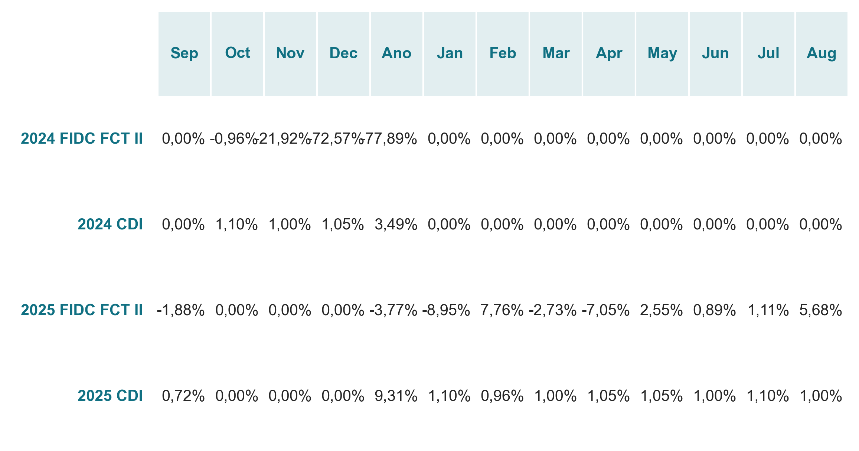

**Rentabilidade Mensal**

|  |  |
| --- | --- |
| **Retorno Acumulado** | **Evolução do PL** |
| **Volatilidade Anualizada** | **Drawdown Histórico** |
| **Vencimento Mensal do Estoque** | **Vencimento Anual do Estoque** |